ОТЧЕТ МАОУ лицея «Морской технический»
по профилактике наркомании, табакокурения и алкоголизма за 4четверть 2025 учебного года

№ п/п | Наименование мероприятия | Класс/ возраст | Дата проведения | Место проведения | Отметка о выполнении
1. ОРГАНИЗАЦИОННО-МЕТОДИЧЕСКАЯ РАБОТА
1. | Анализ данных классных руководителей о наличии детей, требующих особого педагогического внимания, в классе. | 1-11  7 – 17лет | В течение четверти | МАОУ лицей «МТ» | Отчеты замдиректора по ВР, социального педагога, отчеты классных руководителей,  педагога - психолога
2. | Выявление детей, требующих особого педагогического внимания, постановка на  профилактический учёт | 1-11  7 – 17 лет | в течение четверти | МАОУ лицей «МТ» | Протоколы Совета профилактики от  №11 от 22.05.2025 г.  № 10 от 29.04.2025г
3. | Привлечение учащихся, требующих особого педагогического внимания, в кружки и спортивные секции | Учащиеся и дети из семей, состоящих на различных  формах учёта | в течение четверти | МАОУ лицей «МТ» | Таблица внеурочной занятости, расписание кружков 2024-2025 г

4. | Обновление информационных  стендов по формированию ЗОЖ и профилактике наркомании,алкоголизма табакокурения среди несовершеннолетних, раздела «Антинарко» на сайте школы | 1-11  Классы  7 – 17 лет | по необходимости | МАОУ лицей «МТ» | 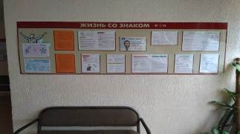  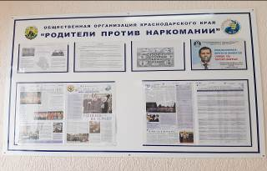
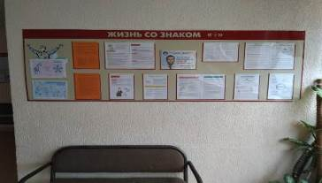
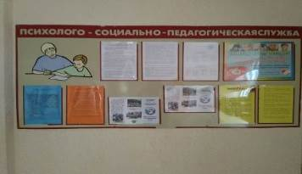
5. | Проведение заседаний ШВР, заседаний Родительского комитета школы,  МО классных руководителей по вопросам организации работы по формированию здорового образа жизни у обучающихся. |  | 08.04.2025  15.05.2025 | МАОУ лицей «МТ» | Протокол № 8 Штаба ВР 08.04.2025  Протокол № 6 заседания МО классных руководителей от 15.05.2025  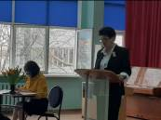и

6. | Мероприятия в рамках совместного плана сопредельные служб  День правовых знаний | 1 – 11 классы | Согласно графику  10.04.2025 | МАОУ лицей «МТ» | Журнал посещения сопредельных служб  https://t.me/mtlnovor/6116?single  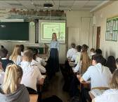и 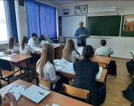
2. РАБОТА С УЧАЩИМИСЯ

№ п/п | Наименование мероприятия | Класс/ возраст | Дата проведения | Место проведения | Отметка о выполнении
1.  2. | Участие во Всемирном Дне здоровья  Уроки безопасности | 5 – 11классы  1-11 классы | 7.04.2025  28.04.2025 – 15.05.2025 | МАОУ лицей «МТ»  МАОУ лицей «МТ» | https://t.me/mtlnovor/6057?single  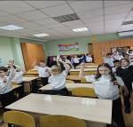  Отчет социального педагога, отчеты классных руководителей  https://t.me/mtlnovor/6356?single  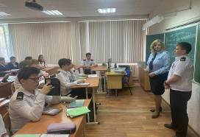
3 | Участие учащихся в Зарнице | 1 – 11классы |  | МАОУ лицей «МТ» | 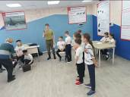 и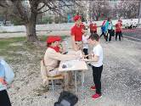  https://t.me/mtlnovor/5971?single

4. | Участие в Неделе Психологии | 1 – 11 классы | по плану лицея | МАОУ лицей «МТ» | https://t.me/mtlnovor/6161?single  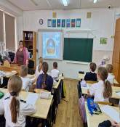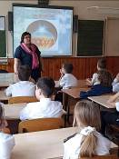
5. | Проведение классных часов по пропаганде здорового образа жизни и профилактике негативных зависимостей в рамках акций «Набат», «Наркотрафарет»  «Сообщи,где торгуют смертью»  Просмотр видеоматериалов профилактической направленности, рекомендованных антинаркотической комиссией Краснодарского края, министерством образования,  науки и молодёжной политики Краснодарского края.  Участие в акции «Я успешен, яне курю!» | 1-11 класс  7 – 17 лет |  | МАОУ лицей «МТ» | Протокол классных часов https://t.me/mtlnovor/6415?single.  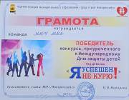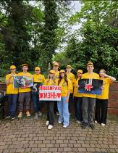
 | Участие в спортивных соревнованиях , праздниках |  |  |  | https://t.me/mtlnovor/6205  https://t.me/mtlnovor/6438  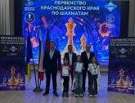и 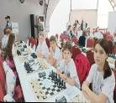
3. РАБОТА С ПЕДАГОГАМИ
№ п/п | Наименование мероприятия | Класс/ возраст | Дата проведения | Место проведения | Отметка о выполнении
1. | Проведение цикла семинаров:  « Последствия для здоровья при употреблении курительных смесей».  «Употребление вэйп.Последствия» | 5 – 11 класс  11 – 17 лет | 11.04.2025 | МАОУ лицей «МТ» | Справки о проведении семинаров:  11.04.2025г
2. | МО классных руководителей «Итоги работы лицея по профилактике формирования негативных зависимостей (табакокурения, наркомании и алкоголизма) и формированию здорового образа жизни у обучающихся» |  | 12.05.2025  21.05.2025 | МАОУ лицей «МТ» | Протокол №9 штаба ВР от 12.05. 2025 года  Протокол №7 заседания МО классных руководителей от 21.05. 2025г.

РАБОТА С РОДИТЕЛЯМИ

№ п/п | Наименование мероприятия | Класс/ возраст | Дата проведения | Место проведения | Отметка о выполнении
1. | Общешкольные и классные родительские собрания, направленные на формирование здорового образа жизни у обучающихся, профилактике вредных привычек (табакокурения, алкоголизма,  наркомании, в том числе аптечной) | 1-11  классы | 25.05.2025 | МАОУ лицей «МТ» | Протоколы о проведении общешкольных родительских собраний.  Протокол № 3 от 25.05.2025г. Протоколы классных родительских собраний .
2. | Индивидуальные профилактические беседы, консультации | 1-11  классы | по графику лицея | МАОУ лицей «МТ» | Дневники связи классных руководителей с родителями. Журнал консультаций педагога- психолога, социального педагога,  замдиректора по ВР
3. | Индивидуальная работа с семьями, состоящими на различных формах учёта | 1-11классы | по графику лицея | МАОУ лицей «МТ» | Дневники связи классных руководителей с родителями. Журнал консультаций педагога- психолога, социального педагога, замдиректора по ВР
4. | Привлечение родителей к участию в классных и школьных мероприятиях (праздники, конкурсы, фестивали, спортивные мероприятия, акции)  Проведение мероприятия «Семейное творчество» в рамках СКВД | 1-11  классы | В течение четверти | МАОУ лицей «МТ» | https://t.me/mtlnovor/6447?single  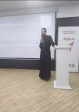и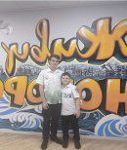 и 

Исполнители:
Заместитель директора по ВР: Беличенко З.П.,89183442407
Педагог-психолог: Билая А.И., 8952 866 91 43
Педагог-психолог: Коряковская Е.Ю., 89618550181
Социальный педагог: Фоменко Ю.Д., 89034651883

